*В рамках недели математической и финансовой грамотности были проведены уроки по фотрмированию математической грамотности в 5-В, 6-А, 6-В.*

**Название предмета**: математика.

**Класс:** 5, 6 классы.

**Уровень обучения**: базовый

**Тип урока:**урок обобщения и систематизации знаний

**Этап урока:** применение знаний и умений в новой ситуации

**Тема:** решение задач на применение функциональной грамотности

**Форма проведения**: классно-урочная

**Методы обучения, используемые на уроке**: проблема, метод самостоятельной работы, объяснительно-наглядный.

**Формы организации деятельности учащихся**: групповая, фронтальная

**Цель:** развитие умения обучающихся применять изученные знания по теме решение задач в повседневной жизни при совершении покупок.

**Планируемые результаты**

**Предметные:**

- обобщить изученный материал по темам: «арифметические действия с натуральными числами», «Действия с обыкновенными дробями», «Задачи на дроби»

- научить применять приобретенные знания, умения, навыки для решения практических задач

- расширить представления о практическом применении математики

**Метапредметные:**

Развивать умение составлять план действий и работать по предложенному алгоритму; формировать умение видеть математическую задачу в контексте проблемной ситуации в окружающей жизни

**Коммуникативные:**

- организовывать и планировать учебное сотрудничество с учителем и сверстниками,

- развивать умение точно и грамотно выражать свои мысли,

- воспринимать текст с учетом поставленной учебной задачи, находить в тексте информацию, необходимую для решения задач.

**Регулятивные**

- определять целевые установки учебной деятельности, выстраивать последовательность необходимых операций,

- корректировать деятельность: вносить изменения в процесс с учетом возникших трудностей и ошибок, намечать способы их устранения

**Познавательные**

- осуществлять смысловое чтение,

- использовать общие приемы решения задач.

**Личностные**

- формирование устойчивой мотивации к обучению,

- умение контролировать процесс и результат учебной математической деятельности.

**Приёмы**: слово учителя, фронтальный опрос, эвристическая беседа, проблемный вопрос, работа в группах, самостоятельная работа,

**Оборудование:** Карточки-задания.

1. Задачи «на логику» - устно

1. Масса цапли, стоящей на одной ноге 12кг. Сколько будет весить цапля, если встанет на 2 ноги?
2. Тройка лошадей пробежала 40 км. Сколько километров пробежала каждая лошадь??
3. У семи братьев по 1 сестре. Сколько детей в семье?
4. На одной руке 5 пальцев. Сколько пальцев на 10 руках?
5. К пяти прибавить 7. Как записать одиннадцать или адиннадцать?
6. Одно яйцо варится 5 минут. Сколько минут будут вариться 4 яйца?
7. Сколько нужно сделать распилов, что бы распилить бревно на 10 частей
8. В ячейку входит 10 штук яиц. Сколько ячеек понадобится, чтобы разложить 45 яиц.

2. Решение задач- письменно

**Задача:** **«Поездка в метро»**

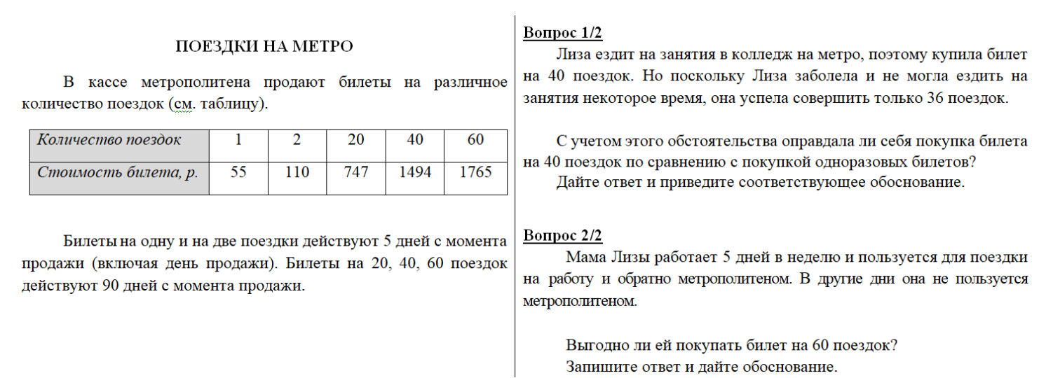

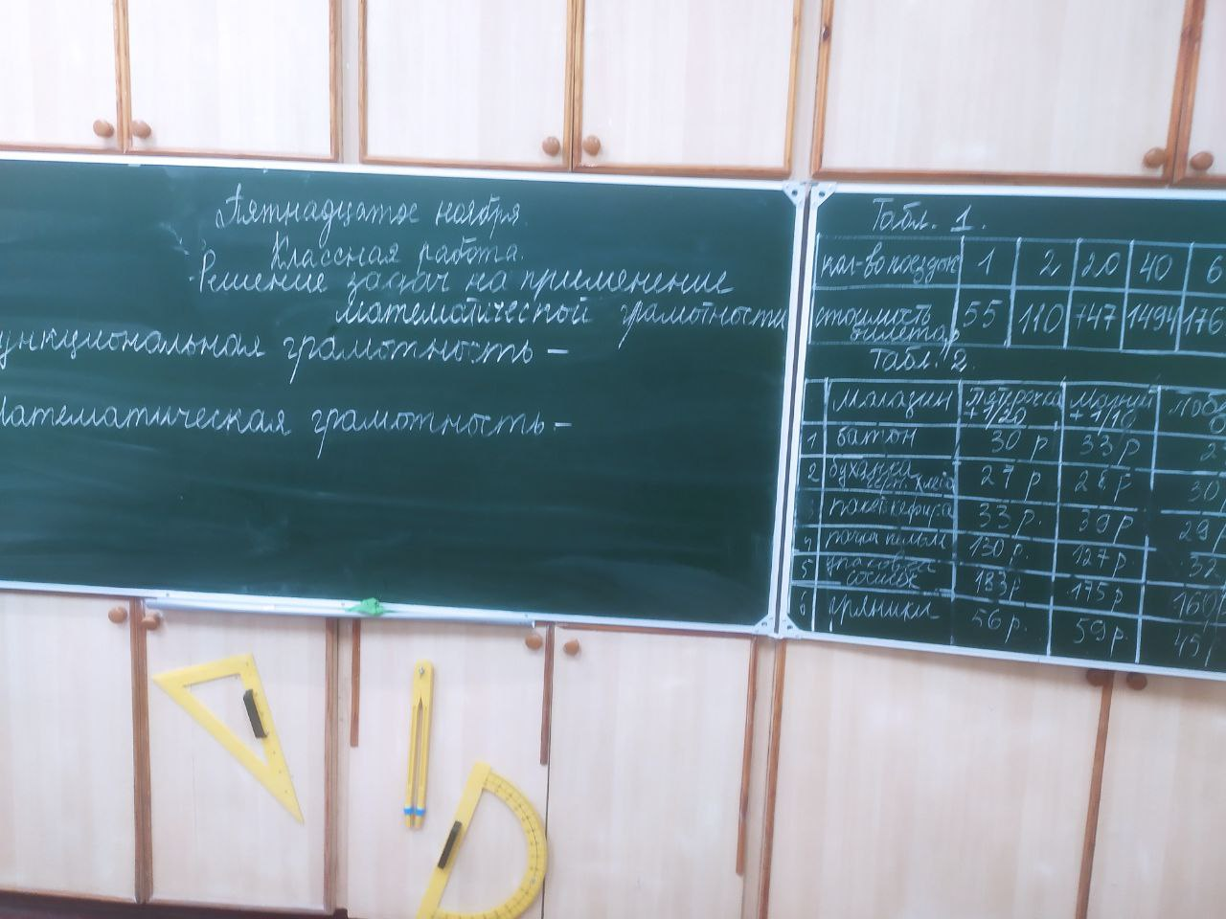 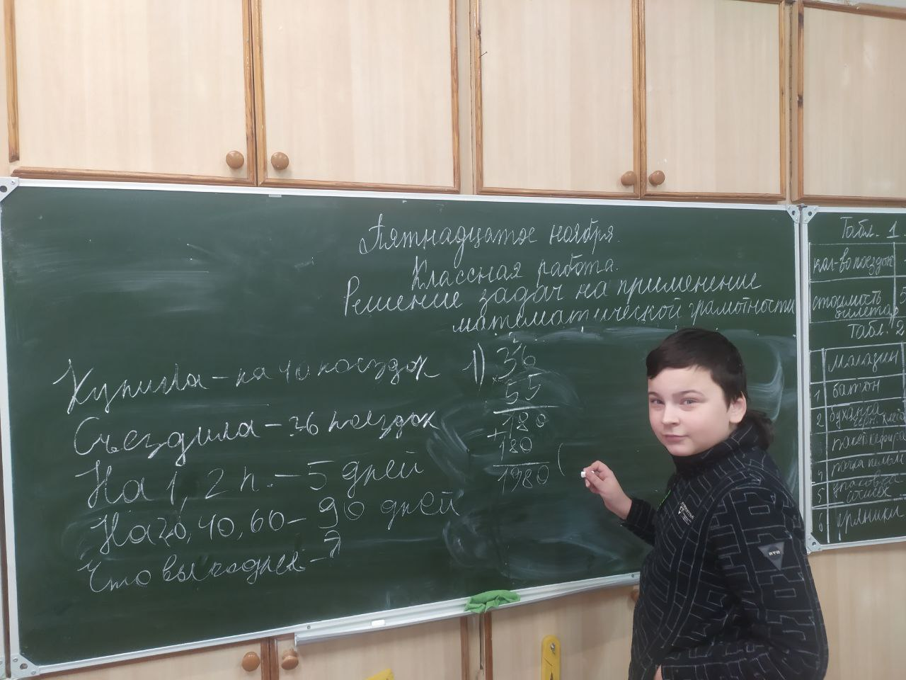

**Задача:** **«В пиццерии»**

В пиццерии всегда можно получить пиццу с двумя обязательными начинками: сыром и помидорами. Но можно заказать пиццу по своему рецепту с дополнительными начинками. Вы можете выбрать из четырех различных дополнительных начинок: оливок, ветчины, грибов и колбасы.

Пиццу с какими двумя дополнительными начинками вы можете заказать, если рассчитываете потратить только 250 рублей?

|  |  |
| --- | --- |
| **Начинка пиццы** | **Цена пиццы** |
| Сыр **+** помидоры (стандартная) | 166 руб. |
| Оливки | 35 руб. |
| Ветчина | 58 руб. |
| Грибы | 25 руб. |
| Колбаса | 50 руб. |

Сколько у вас вариантов выбора различных комбинаций из предлагаемых

дополнительных начинок?

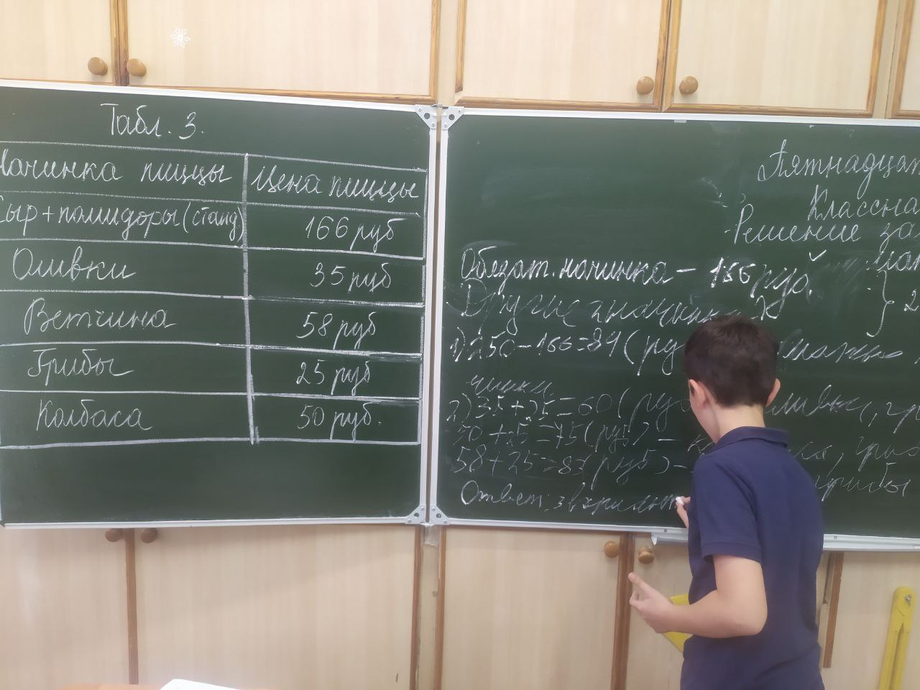

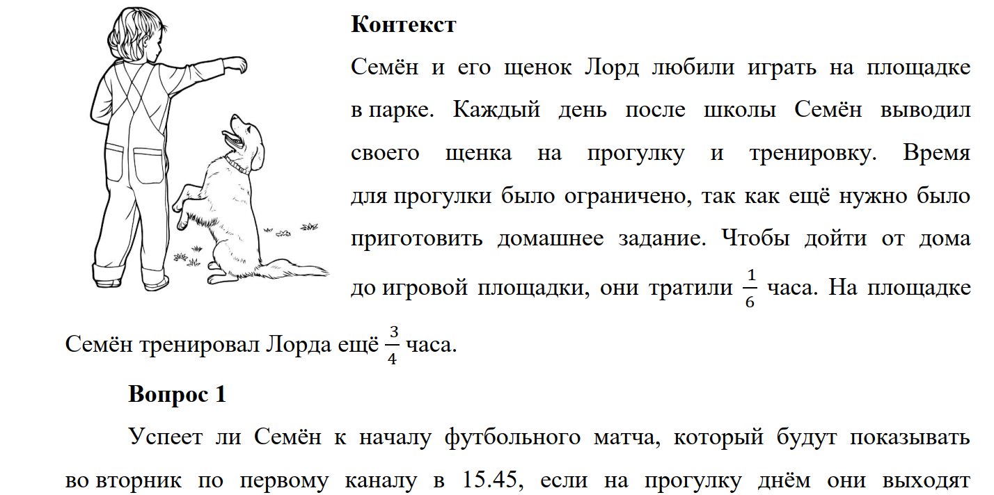 

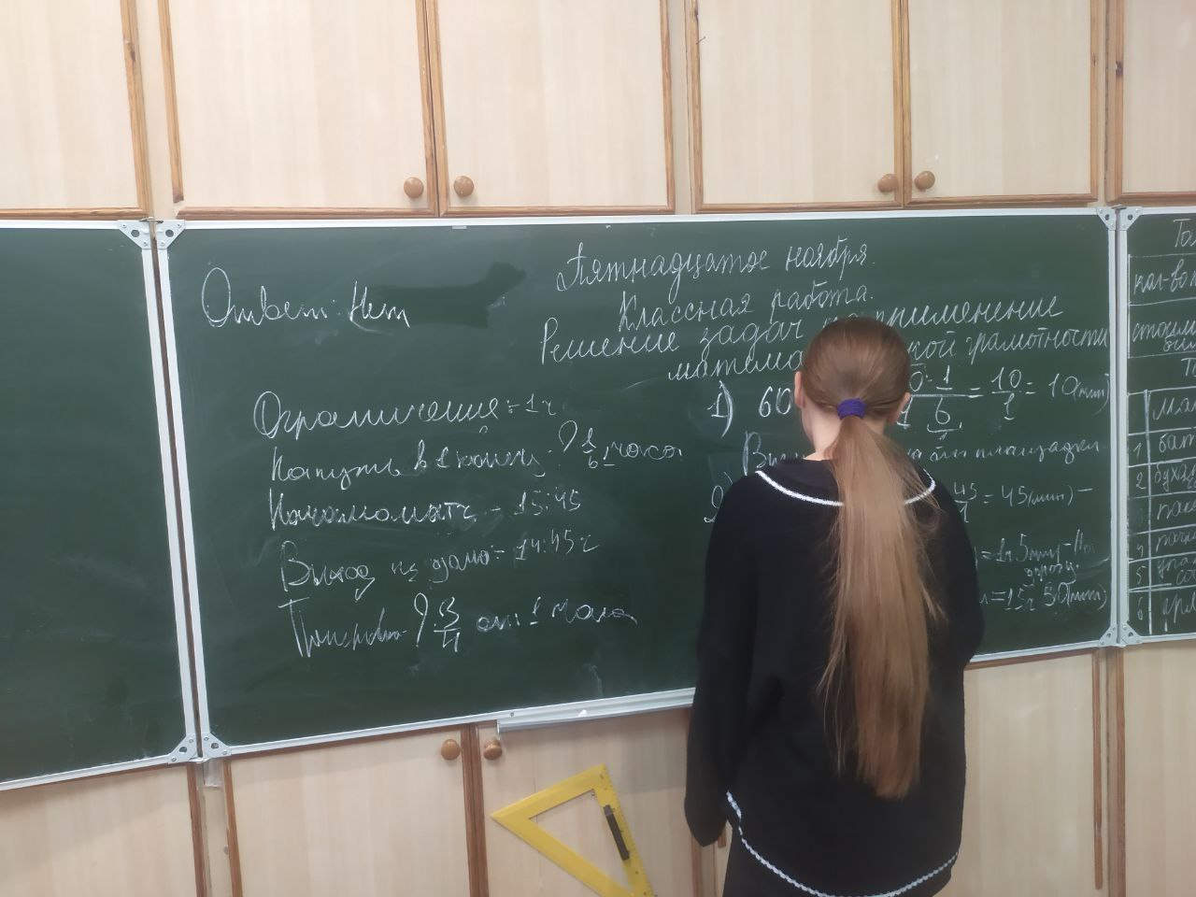

**Задача. «Покупка»**

Мама отправила в 10 часов утра Мишу и бабушку Раю за покупками в магазин. Мама знала, что в некоторых магазинах для пенсионеров действуют скидки. Она дала им с собой **400** руб. и список необходимых покупок: батон, буханку черного хлеба, пакет кефира, пачку пельменей, упаковку сосисок, пряники. Поблизости находились магазины, со следующими ценами на интересующий товар.

Как вы думаете, в каком магазине Миша и бабушка Рая сделают выгодную покупку?

|  |  |  |  |  |
| --- | --- | --- | --- | --- |
| **№** | **Название магазинов** | **«Пятёрочка»**  1/20- скидка | **«Магнит»**  1/10 - скидка | **«Победа»**  **0 %** |
| 1 | Батон | 30 рублей | 33 рубля | 27 рублей |
| 2 | Буханка  черного хлеба | 27 рублей | 28 рублей | 30 рублей |
| 3 | Пакт кефира | 33 рубля | 39 рублей | 29 рублей |
| 4 | Пачка  пельменей | 130 рублей | 127 рублей | 132 рубля |
| 5 | Упаковка  сосисок | 283 рубля | 275 рублей | 26 рублей |
| 6 | Пряники | 56 рублей | 59 рублей | 45 рублей |

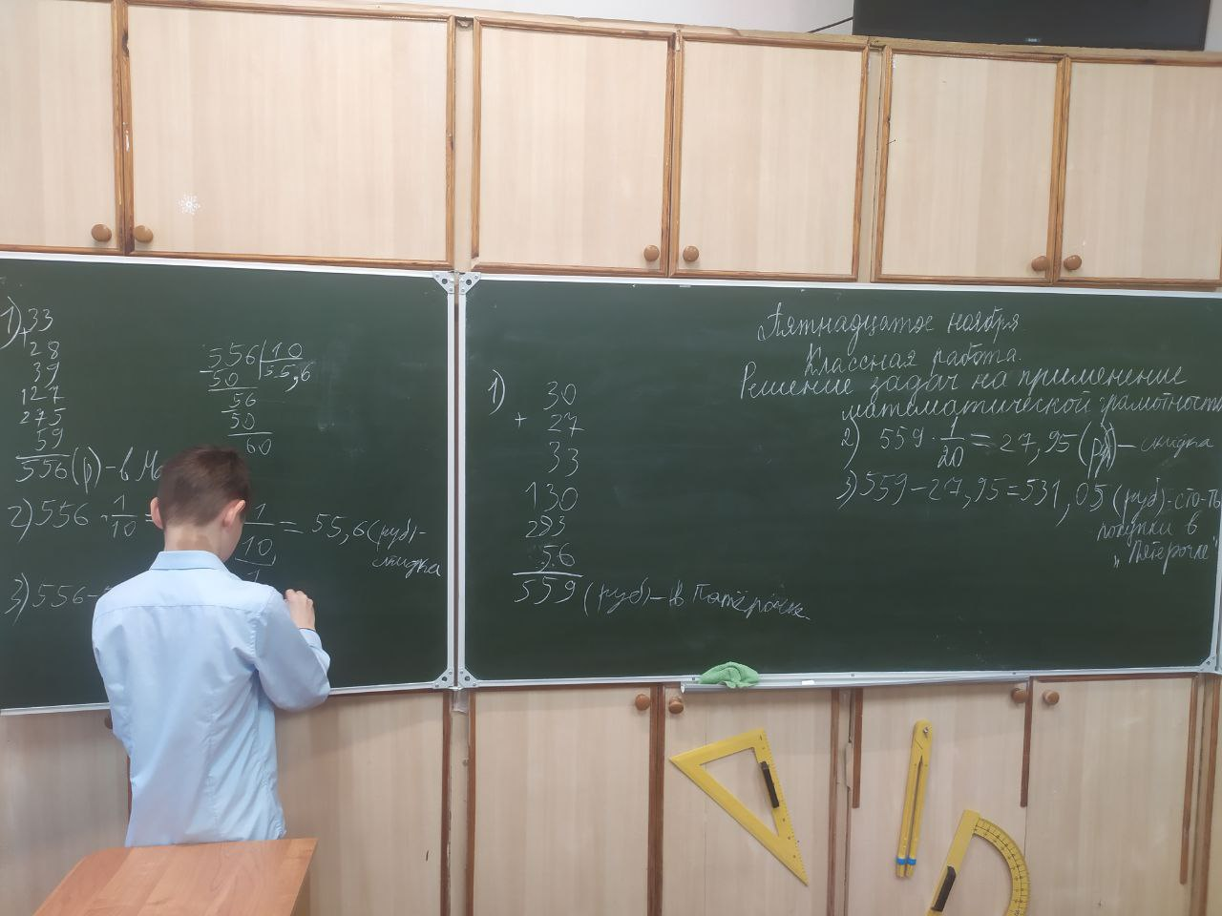

Всю неделю в уроки были включены задания по формированию финансовой и математической грамотности:

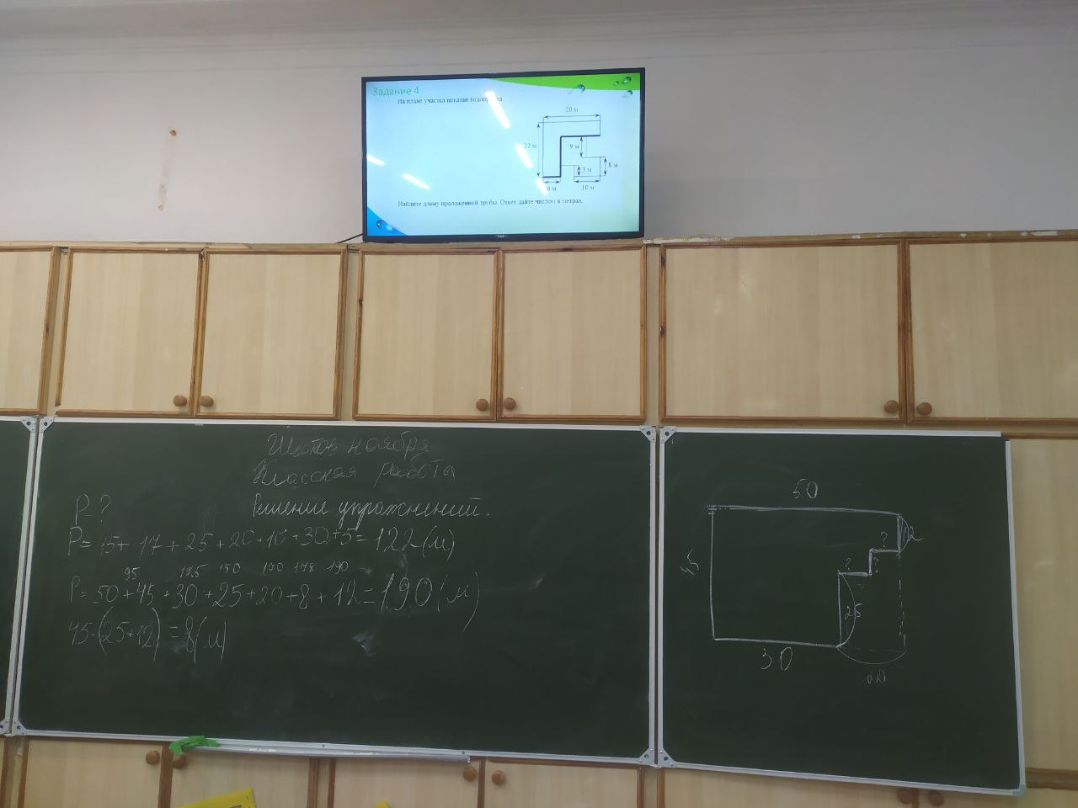 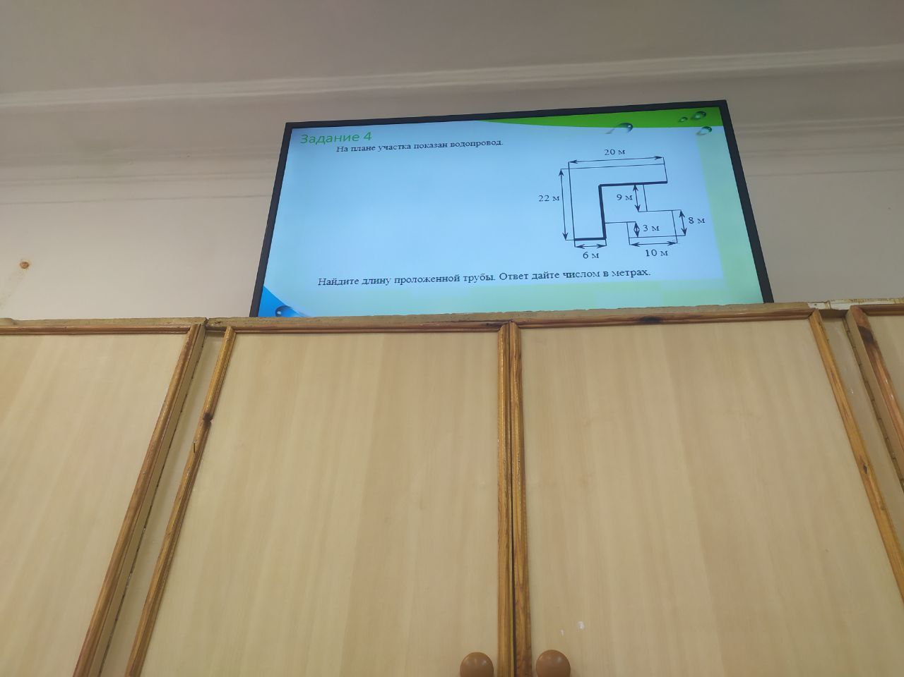

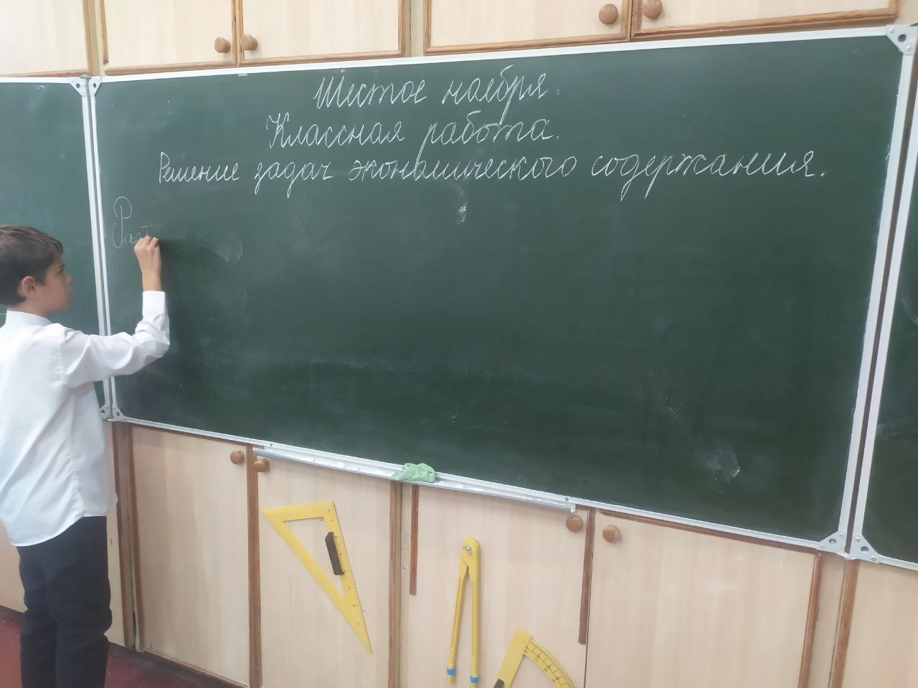

На домашнее задание детям дано придумать свою задачу практического характера.